Meine ersten Erfahrungen in Deutschland

Einleitung
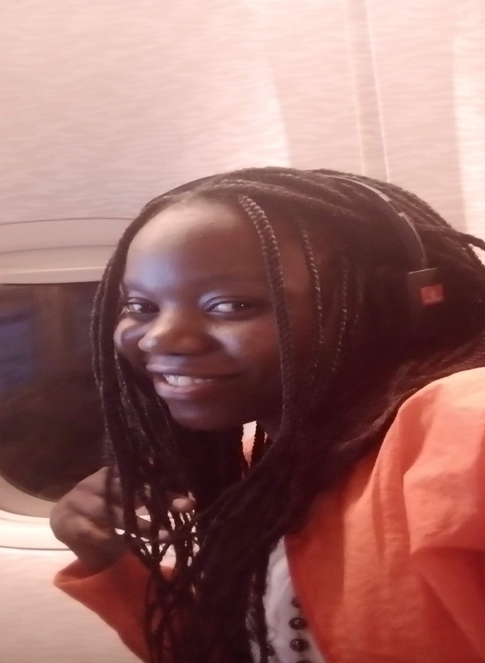
Ich heiße Margaret Mwilah Chama, ich bin ein 19-jähriges Mädchen, das im Copperbelt in Sambia geboren wurde. Seit gut einem Monat bin ich als Freiwillige in Deutschland. Insgesamt wird mein freiwilliges soziales Jahr 10 Monate dauern. Während meines Aufenthalts werde ich lernen, respektieren und vor allem die deutsche Kultur teilen. Über allem steht der Austausch zwischen meiner sambischen Kultur und der deutschen.
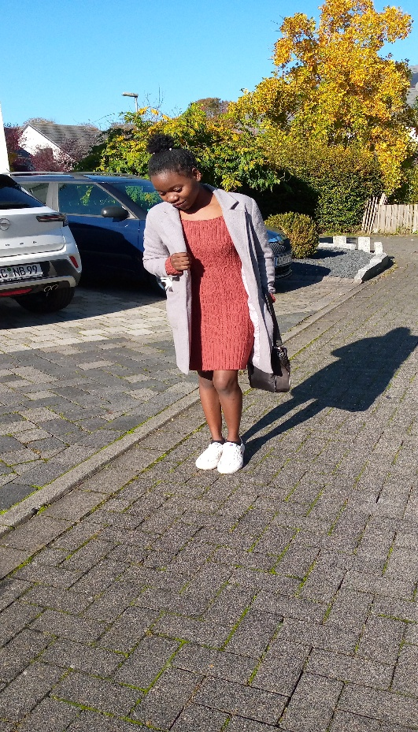

Wie bist du?
Zu Beginn möchte ich gerne sagen, dass ich glücklich und bei bester Gesundheit bin. Ich bin am 14. September in Deutschland angekommen. Eigentlich sollte ich schon Anfang August kommen, jedoch gab es durch die Corona-Pandemie für Sambier einen Ausreisestopp. Aber durch die unermüdliche Arbeit und Hingabe von Agnes Simoloka, sister Chrisencia, meiner Familie und der stellvertretenden Vorsitzenden des EWE bin ich sicher in Deutschland angekommen.
Hier ist interessant, dass es nur eine Sprache gibt, während wir in Sambia mehr als 70 verschiedene Sprachen haben. Ich habe gelernt, dass Deutsche Mädchen und Frauen sehr beschützen. Man hat mir erzählt, dass Frauen sehr respektvoll behandelt werden.
Was mich sehr beeindruckt ist die wundervolle Tatsache, dass die Deutschen pünktlich sind. Ich sage das deshalb, weil sie entweder rechtzeitig oder pünktlich da sind. In allem was sie tun, spielt die Zeit eine Rolle.
Andererseits bin ich sehr überrascht, wie sie mit all den Papieren umgehen. Überall muss man etwas ausfüllen. Das ist neu für mich. Ich weiß nicht, wie viele Formulare ich schon ausgefüllt und unterschrieben habe.
Eine andere Sache ist das Essen. Ich finde, dass es einen riesigen Unterschied zwischen deutschem und sambischem Essen gibt. In Sambia essen wir zur Befriedigung, in Deutschland zur Ernährung.
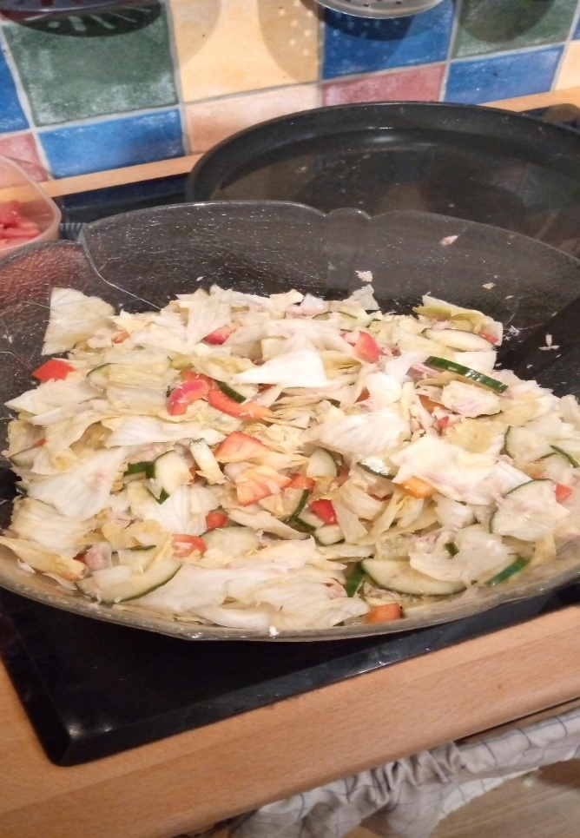
Schließlich ist die Tatsache, dass man in Deutschland öffentlich rauchen darf, ganz neu, weil in meinem Land Rauchen verboten ist. Obwohl auch in meinem Land Leute rauchen, tun sie es nicht so öffentlich wie hier.

Was hast du in den letzten Wochen an Neuem erlebt?
In den letzten Wochen habe ich gelernt, wie man einige deutsche Gerichte kocht.
Und ich habe weiter Deutsch gelernt. Außerdem habe ich gelernt, mich an Uhrzeiten zu halten und wie wichtig dies ist. Und ich habe gelernt, mit dem Bus zu fahren und mich an die Währung gewöhnt.

Was sind deine guten Erfahrungen?
Einige meiner guten Erfahrungen sind das Fliegen mit einem Flugzeug, das Essen hier, das konstante Wetter, der Umgang mit Kindern bei meiner Arbeit und ein Teil einer weißen deutschen Familie zu sein als schwarzes afrikanisches Kind.
Das sind einige meiner guten Erfahrungen bisher.

Was sind deine schlechten Erfahrungen?
Schlechte Erfahrungen habe ich bisher beim Busfahren gemacht. Einmal hat mich ein Busfahrer auf der Fahrt zur Arbeit hart angegangen, weil ich an der Ampel auf grün warten musste und deshalb den Bus verpasst habe. Das andere Mal habe ich nicht auf den Knopf zum Anhalten des Busses gedrückt.
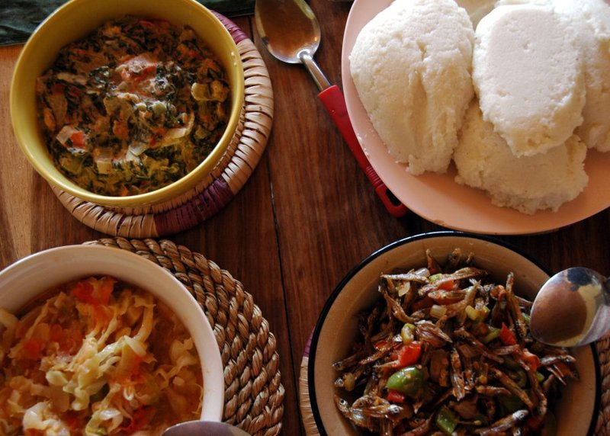
Zusammengefasst waren dies insgesamt verblüffende Erfahrungen für mich.

